IMI TA Digitaler Stellantrieb TA-Slider - Zubehör
IMI Hydronic Engineering Deutschland

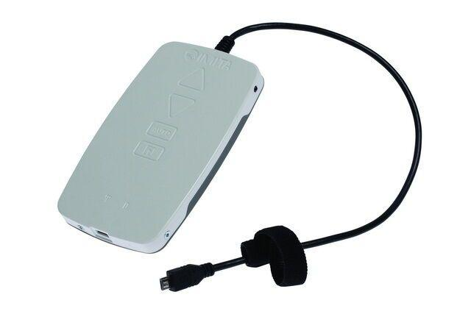Eigenschaften
Farbton
weiß
Werkstoff
Polyvinylchlorid (PVC)
Höhe (mm)
1,50 - 10,00
Anordnung der Kabelzuführung
abgewinkelt
Art des Steckkontaktes, gehäuseseitig
Male (Stecker)
Nenndurchmesser DN
DN 100, DN 125, DN 15, DN 150, DN 20, DN 25, DN 32, DN 40, DN 50, DN 65, DN 80
Schutzart (IP)
IP54
Bemessungsspannung (V)
24,00
Kabellänge (m)
1,50 - 10,00

